##系统分析

#####系统分析是详细的计算机系统的方案的说明，也被称为物理设计，系统分析强调了业务问题，系统设计则专注于系统的技术性和实现方面。

###1.1系统的体系结构设计

##### 随着Internet/Intranet的普及，使得基于HTTP协议的WWW技术得以广泛应用，软件行业的重点也由单机和局域网转向Internet/Intranet。为了实现更大范围内的资源共享和协同工作，网络级应用软件的计算模式也正在由传统的客户/服务器（Client/Server C/S）模型转向Internet/Intranet标准协议的三层浏览器/服务器（Browser/Server B/S）模型。B/S结构如图所示：

响应 响应

数据库ranet

WEB

服务器

浏览器

请求 请求

B/S结构图

#####Browser端只有browser，一般没有应用程序，借助于Java Applet、VBScript、ActiveX技术可以处理一些简单的客户端逻辑，显示用户界面和Web Server端的运行结果。

#####Web Server + Transaction Server负责接收远程或本地的数据查询请求，然后运行服务脚本，借助于JSP等中间部件把数据请求发送到DB server上以获取相关数据，再把结果转化成HTML以及各种脚本传回客户的Browser。

#####DB Server 负责管理数据库，处理数据更新以及完成查询要求、运行存储过程。可以是集中式的也可以是分布式的。

#####在这三层结构中，数据处理在中间层，即Web Server + Transaction Server 这一层。

#####B/S架构有以下优势：

* 1从客户端来讲，B/S架构减少了客户端的安装要求，任何应用，只要打开万能的浏览器，一切搞定。

* 2系统维护的角度来讲，B/S架构减少了系统安装，升级的维护成本。当有新的版本的程序出现时，只要在Web服务器做集中改动，用户在下一次刷新页面时就能立即得到反馈。

* 3当然B/S架构在理论上，就是数据迁移，系统安全性等方面也应该更有优势。本地数据几乎为零，应用逻辑也不是跑在本地的。

#####综上所述，根据B/S架构的优势，再依照我们对图书馆为中心所展开的一系列活动的管理的实际需求和客观问题的切实解决，我们的开发的系统选择B/S架构。

###1.2系统页面布局设计

#####页面的整体设计思路是使页面尽可能的简洁、清晰、信息全面、色彩搭配得当的目的，方便用户使用，使用户在登录系统的时候可以对系统所提供的信息一目了然。

#### 1页面整体布局

|  |  |
| --- | --- |
| Banner | |
| 菜单 |  |
| Bottom | |

页面布局图

#####整个页面按照传统的格式分为Top、Middle、Bottom三层，这样显得布局清晰、简洁。

#### 2页面色彩设计

#####整体页面的色彩设计遵循简洁明快，又给人以向上的印象原则，所以整个网页采取的是蓝色搭配黑色，是系统看起来简洁而不简单。

####3CSS和JavaScript的使用

#####为了使整个系统的页面的风格统一，把文字、表格、图片、超链接的格式统一样式储存，样式表单独形成一个文件，在每个页面的顶端把样式表文件包含进来，这样便达到网页风格统一的目的。通JavaScript

脚本实现一些特殊的效果，比如菜单栏就是使用JavaScript脚本。

###1.3系统功能设计

#####系统功能设计常常使用HIPO技术来进行系统设计、评价，在系统实施之间加工和修改已设计的系统。此技术不仅可以使用户、管理人员和其他系统建设者很方便的理解系统的程序结构，也便于程序的编写和修改。

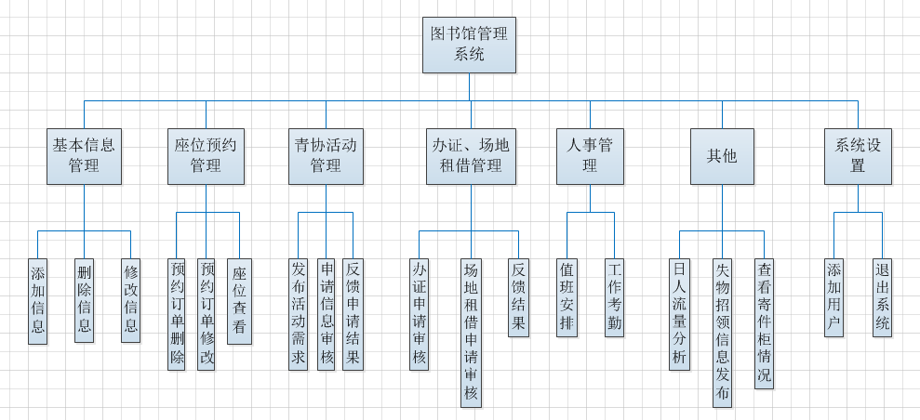

###1.4数据库设计

#####数据库设计是指对于一个给定的应用环境，构造优化的数据库逻辑模式和物理结构，并据此建立数据库及其应用系统，使之能够有效地存储和管理数据，满足各种用户的应用需求，包括信息管理要求和数据操作要求。

####1.4.1概念结构设计

所谓的数据库概念结构设计就是用实体的方法对具体数据进行抽象和加工，将实体集抽象为实体类型，用实体间联系的类型反应现实事物之间的联系，组织反馈用户关心的数据信息，产生整体数据库概念结构。

##### 1概念设计原理

概念设计最常用的模型是概念模型。概念模型就是现实世界到数据世界的一个中间层。概念模型用于信息世界的建模，是现实世界到数据世界的第一层抽象，是数据库设计人员进行数据库设计的有力工具，也是数据库设计人员与用户之间进行的语言交流。概念模型的表示方法最常用的就是实体—图，即E_R图。

#####2概念结构的主要特点

* 1能真实、充分的反应现实世界，包括事物和事物之间的联系，能满足用户对数据的处理要求，是对现实世界抽象的一个真实模型。

* 2易于理解，从而用它和不熟悉的计算机用户交流意见，用户的积极参与是数据库设计成功的关键。

* 3易于更改，应用环境和应用要求发生改变时，容易对概念模型修改和扩充。

* 4易于向关系、网状、层次等各种数据库模型转换。

####1.4.2逻辑结构设计

#####概念结构是独立于任何一种数据模型的信息结构。逻辑结构设计的任务是把概念设计阶段设计完毕的基本E-R图转化为与选用的具体机器上的DBMS产品所支持的数据模型相符的逻辑模型。

#####下面是把图书馆事务管理系统的E-R图转化为关系模型。

#####学生Student（studentID studentName studentPassword studentDept studentState）

#####老师 Teacher （teacherID teacherName teacherPassword teacherDept teacherState）

#####管理员 Manager （managerID managerName managerPassword managerRole ）

#####角色Role （roleID roleName roleRead roleAdd roleDelete roleEdit）

#####租用场地 Place （placeID placeName placeBooking placeUsed placeState）

##2系统实现和系统维护

###2.1系统使用流程图

**#####** 管理信息系统处理方式的合理选择，是一个处理过程的设计问题。选择处理方式实际上就是根据系统任务、目标和环境条件，合理选择信息活动的形式及具体方法。程序流程图又称程序框图，表示方法简明扼要。为了简单直观的描述系统的处理过程，采用流程图来描述程序执行的逻辑过程。它把程序的处理步骤归纳为输入、输出、处理、起始及结束等几个过程。

#####本系统只要是在用户登录系统以后，根据用户的权限进入系统的各个功能模块进行操作。

###2.2系统界面实现

#### 1 登录界面的实现：

#####登陆界面是本系统的入口，只准对我校持有有效的校园卡的老师或者学生。通过登录界面实现对系统用户的只能筛选。本系统的特点是简洁、清晰。

// 登录界面截图

#### 2 基本信息管理

#####用户信息管理：它的功能是将用户的详细信息存入到数据库库，方便管理员针对用户的需求做出准确的分析，对系统的更新和完善提供准确的数据支持，当然管理员可以对信息进行添加、删除、修改等操作。

//用户信息管理截图

#####图书馆志愿者活动信息管理：它的功能是方便管理员与学生直接进行沟通交流，管理员通过自身需求，发布相关的需求信息，学生以班级为单位进行申请，按照规定的时间前往图书馆完成相应的青年志愿者活动。管理员可以对信息进行添加、删除、修改等操作、

//图书馆志愿者活动信息管理截图

#### 3图书馆场地租借管理

#####用户申请：用户通过有效的校园卡账号进行登陆以后，进入到场地申请子系统，查看场地租借使用情况，填写相应的申请表。方便图书馆管理员对场地使用的科学有效管理。

##### 管理员管理申请：管理员登陆后台信息管理系统，查看提交的申请表与场地使用情况进行对比，确定可以使用后，修改申请状态为通过申请。如果申请时间不符合，则拒绝申请。根据用户使用数，据统计场地使用情况，对场地进行科学有效的管理。

//用户申请场地租借信息截图

//管理员管理申请截图

#### 4图书馆座位预约管理

#####用户申请：用户通过有效的校园卡账号进行登陆以后，进入到座位预约子系统，查看作为预约情况，选择手动或者系统自动选定座位。

#####管理员管理申请：管理员登陆后台信息管理系统，查看提交的申请表与场地使用情况进行

###2.3代码实现

###2.4系统的设计与维护

##3结束语